实验报告

系别：物理 班号：9组9号 姓名：盛凯枫 学号：1500011404 实验日期：2017年4月14日

实验名称：弦上驻波实验

一、实验数据和现象

1. 弦线线密度的测量数据

弦线直径d0=1.067mm，长度l=397.3mm，质量m=2.35g，线密度μ=5.91g/m

2. 对同一弦线、固定有效长度和张力，共振频率与驻波波腹个数的关系，记录弦线从起振到共振的实验现象

FT=3Mg,M=1000.1g,L=60.0cm,vc=70.5m/s

\*说明：fe实际可以读出2位小数，但仅精确到一位小数是因为在判断共振时，振幅在一段范围内均几乎不变，且振幅在不断波动，波动幅度大于振幅改变量，故实际有意义的数字仅有一位小数（下同）

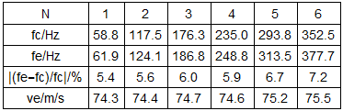

弦线从起振到共振的实验现象:当频率逐渐增大至共振频率附近时，探测器信号振幅显著增大，且存在像行波一样的波形运动；当频率逐渐增大，波形变得稳定，振幅也迅速增大，当振幅增大到某一程度后，再增大频率则会导致振幅突然迅速降低

3. 对同一弦线、固定有效长度，共振频率（基频）与弦线张力的关系

有效长度L=60.0cm,N=1

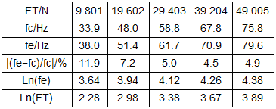

4. 对同一弦线、固定张力，共振频率（基频）与弦线有效长度的关系

张力FT=3Mg,N=1

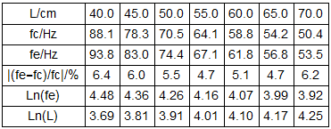

5. 更换弦线、固定有效长度和张力，共振频率（基频）与弦线线密度的关系

N=1,L=60.0cm,FT=3Mg

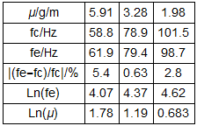

二、实验数据和现象的分析、处理和结论

1. 分析总结如何确定判断弦线共振的判据

判断依据：逐渐增大频率，当探测器信号振幅达到最大且能够长时间保持时，即再增大频率就会导致振幅大幅减小时，即可判断弦线达到了共振

2. 利用共振频率与驻波波腹个数的关系数据，测定弦线上横波的传播速度

横坐标为N，纵坐标为fe做线性拟合，得到斜率K=v/2L，则v=2L\*K



拟合直线函数y=-2.14+63.1 x,K=63.1Hz,v=75.7m/s

3. 作图并用最小二乘法作直线拟合，研究共振频率与弦线张力及有效长度的指数关系

共振频率与弦线张力的指数关系



拟合直线函数y=2.58 +0.458x

即fe正比于FT0.458

共振频率与有效长度的指数关系



拟合直线函数y=8.28-1.01 x

即fe正比于L-1.01

4. 用作图法研究共振频率与弦线线密度的指数关系



拟合直线函数y=4.88 -0.427 x

即fe正比于μ-0.427

三、分析与讨论

分析实验结果，发现对于fe与L关系的测量较为准确，而fe与FT关系测量的误差较大，分析原因在于FT的值准确度较低，杠杆自身重力、杠杆摩擦等均未计入，同时也存在实验方法的问题，在实验初期尚未定出一个较为客观的共振频率判断方案；此外fe与μ间的关系测量误差更大，原因可能是此实验是在不同的仪器上完成的，测量中由于探测器、驱动器等性能的差异以及弦线除了线密度以外的其它差别，都会给实验结果引入误差。